Посвящение первоклассников в пешеходы
26 сентября в Тиличикской средней школе произошло важное событие – посвящение первоклассников в пешеходы!
Вместе с классными руководителями Ченкуровой А.А. и Байлагасовой Т.Р. ребята тщательно готовились: учили дорожные знаки, дорожную разметку, учили стихотворения, приготовили рисунки!
Мероприятие открыли ребята 1б класса стихотворениями о правилах ДД. 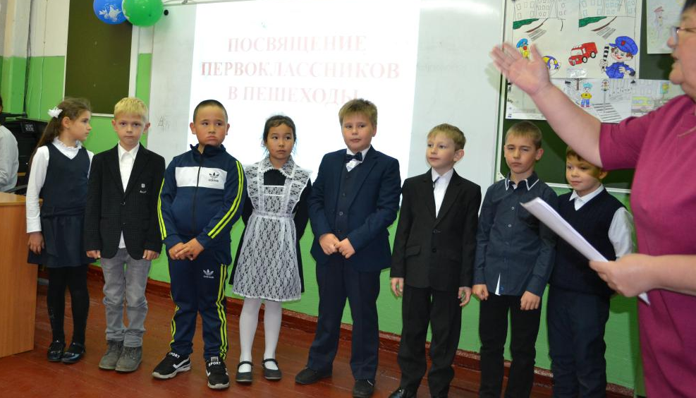

Ребята
Ребята 1а класса рассказали стихотворения о дорожных знаках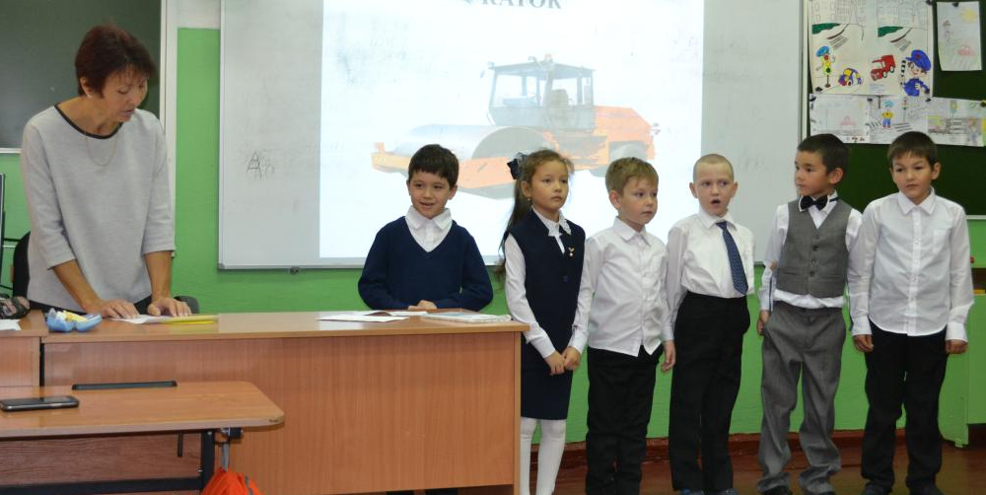
В ходе праздника первоклассники отгадывали загадки, играли в игры учили Незнайку правилам ДД
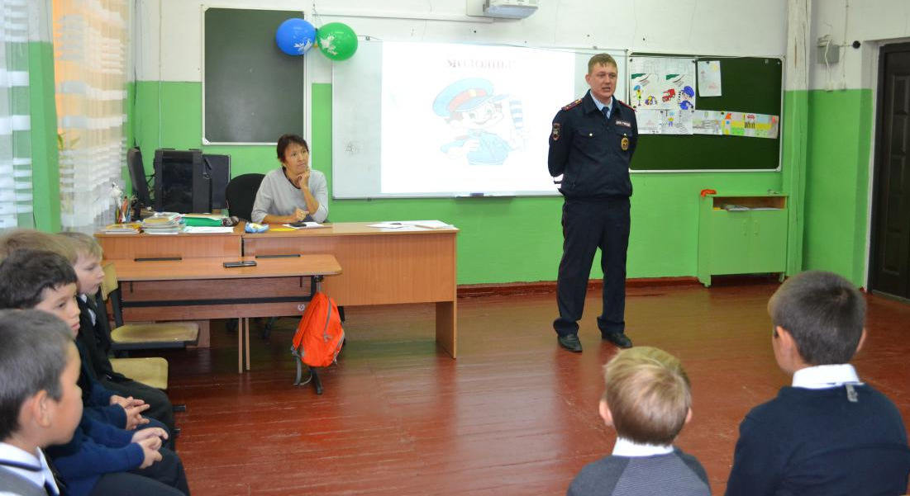
Инспектор ГИБДД, старший лейтенант полиции Лелюк Е. Л. рассказал ребятам правила поведения в автобусе во время движения и остановки, напомнил, что играть на дорогах НЕЛЬЗЯ, переходить дорогу нужно внимательно, а в тёмное время суток использовать на одежде светоотражающие элементы.
Евгений Леонидович рассказал ребятам, для чего при поездке в автомобиле необходимо обязательно пристёгиваться ремнями безопасности.

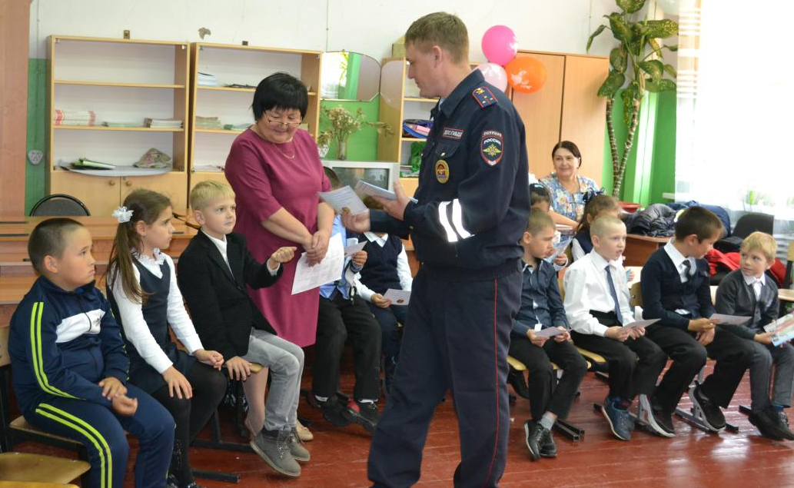
Евгений Леонидович вручил первоклассникам Удостоверение пешеходов и пожелал всегда соблюдать правила перехода улиц и дорог!

Заместитель директора по ВР Слипец Л.В.

